学生实验报告

课程名称：_单片机原理与应用_
专业班级：___电子15002_____
姓 名：______曹博鸿________
学 号：___15160200216____

2016--2017学年第 二 学期

实验项目( 六 ) — 实验报告
实验  名称 | 定时器实验 | 指导教师 | 刘龙
实验室 | A3-302 | 实验日期 | 5月3日
分组  情况 | 曹博鸿 闫焕东 | 成 绩
实验步骤（算法和方法等） | 定时器计数溢出不会产生中断，但是匹配时可以产生中断。每个定时器都具有4个匹配寄存器（MR0~MR3）,可以用来存放匹配值，当定时器的当前计数值TC等于匹配值MRn时，就可以产生中断。  相关寄存器：寄存器MCR：控制匹配中断的使能。预分频寄存器PR：32位的预分频器指定了预分频计数器的最大计数值。定时计数器TC：当预分频计数器到达计数的上限时，32位定时计数器加1。如果TC在到达计数上限之前没有复位，它将一直计数到0xFFFFFFFF后再翻转到0x00000000。该事件不会产生中断。如果需要，可用匹配寄存器检查溢出。预分频计数器PC：32位预分频计数器用某个常量值来控制PCLK的分频，再使其输入到定时计数器，预分频计数器在每个PCLK周期加1。当它达到预分频寄存器PR中存储的值时，定时计数器TC再加1，预分频计数器PC将在下一个PCLK复位。当PR=0时，TC每个PCLK加1，PR=1时，TC每2个PCLK加1，以此类推。预分频计数器与预分频寄存器之间的关系可用程序代码表示：  while (1)  {  if (PC == PR) /* 若预分频计数器 PC 的值等于预分频寄存器 PR， */  {  PC = 0; /* 则预分频计数器归零 */  TC++;  }  else  {  PC++;  }  }  定时计数器、外设时钟、预分频寄存器之间的计算公式如下所示：  定时器的计数频率 = F_{PCLK} / (PR+1)  每当TC的值发生变化时，都会与4个匹配寄存器进行比较。当TC值与其中一个匹配寄存器的值相等时，就会触发相应的操作，匹配后发生的操作都在匹配控制寄存器MCR中设置，这些操作包括中断、复位和停止定时计数器。  匹配控制寄存器用于控制当其中一个匹配寄存器中的值于定时器计数器的值相等时应执行的操作。中断寄存器包含1个用于显示捕获中断的位和4个用于显示匹配中断的位。如果有中断产生，则IR中的相应位置位；否则，该位为0。向对应的IR位写1会复位（清零）中断，写0无效。所以，在中断服务函数中，可以通过IR的相应位来判断是哪一个中断产生。定时器控制寄存器TCR用来控制定时/计数器的操作。
实验结果（实验结果截图及关键代码截图） | 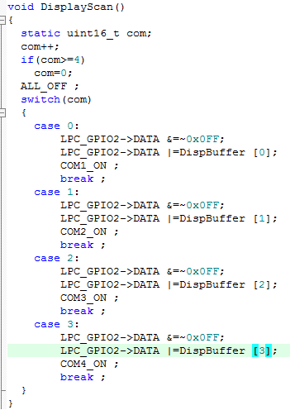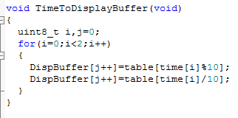
实验总结  （分析此次实验的收获，总结设计方法） | 怎样使用的定时器，修改引脚，。练习GPIO的使用，

